График проведения Межрайонной ИФНС России № 14
по Свердловской области тематических семинаров/вебинаров
с налогоплательщиками в 2 квартале 2026 года

№ | Место проведения  Семинара/Вебинара | Дата и время семинара | Тема семинара | Телефон
 | Межрайонная ИФНС России №14 по Свердловской области  Вебинар  https://fns.ktalk.ru/ygh69me6ik0t  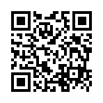 | 01.04.2026  10.00 | Нововведения в налоговом администрировании по УСН вступившие в силу в 2026 году | (34384)  9-40-06  вн.  1242,  2375
 | Межрайонная ИФНС России №14 по Свердловской области  Семинар  г. Краснотурьинск | 02.04.2026  10.00 | Порядок декларирования доходов физическими лицами в 2026 году | (34384)  9-40-06  вн.  1242,  2375
 | Межрайонная ИФНС России №14 по Свердловской области  ВЕБИНАР  https://fns.ktalk.ru/iwnte2ebnkkk  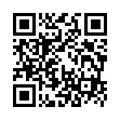 | 08.04.2026  10.00 | НДС для бизнеса на УСН в 2026 году. | (34384)  9-40-06  вн.  1242,  4506
 | Межрайонная ИФНС России №14 по Свердловской области  Семинар  г. Серов | 09.04.2026  10.00 | Порядок декларирования доходов физическими лицами в 2026 году | (34384)  9-40-06  вн.  1242,  4506
 | Межрайонная ИФНС России №14 по Свердловской области  ВЕБИНАР  https://fns.ktalk.ru/gsfr51ni07kf  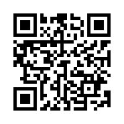 | 15.04.2026  10.00 | Декларационная кампания 2026 года | (34384)  9-40-06  вн.  1242,  2375
 | Межрайонная ИФНС России №14 по Свердловской области  Семинар  г.Качканар | 16.04.2026  10.00 | Порядок декларирования доходов физическими лицами в 2026 году | (34384)  9-40-06  вн.  1242,  1419
 | Межрайонная ИФНС России №14 по Свердловской области  Вебинар  https://fns.ktalk.ru/i025fveqjbry   | 22.04.2026  10.00 | «АвтоУСН» – упрощаем налоговый учет в 2026 году | (34384)  9-40-06  вн.  1242,  2375
 | Межрайонная ИФНС России №14 по Свердловской области  Семинар  г. Краснотурьинск | 23.04.2026  10.00 | Порядок декларирования доходов физическими лицами в 2026 году | (34384)  9-40-06  вн.  1242,  2375
 | Межрайонная ИФНС России №14 по Свердловской области  Вебинар  https://fns.ktalk.ru/x24f7a5hfmjf  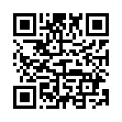 | 29.04.2026  10.00 | Единый документ учета налогоплательщиков с 2026 года | (34384)  9-40-06  вн.  1242,  2375
 | Межрайонная ИФНС России №14 по Свердловской области  ВЕБИНАР  https://fns.ktalk.ru/c8xlkrc209mp  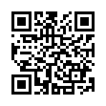 | 06.05.2026  10.00 | Исчисление имущественных налогов ФЛ, порядок применения льгот. | (34384)  9-40-06  вн.  1242,  1419
 | Межрайонная ИФНС России №14 по Свердловской области  Вебинар  https://fns.ktalk.ru/t9mk6bypymtw  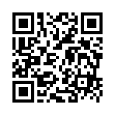 | 13.05.2026  10.00 | Как платить страховые взносы за директоров компаний в 2026 году | (34384)  9-40-06  вн.  1242,  2375
 | Межрайонная ИФНС России №14 по Свердловской области  Вебинар  https://fns.ktalk.ru/saqidgnp5ces  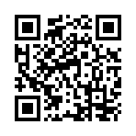 | 20.05.2026  10.00 | Заявительные и отчетные коды ОКВЭД с 2026 года | (34384)  9-40-06  вн.  1242,  2375
 | Межрайонная ИФНС России №14 по Свердловской области  Семинар  г. Краснотурьинск | 27.05.2026  10.00 | Применение ККТ и работа с наличными | (34384)  9-40-06  вн.  1242,  2375
 | Межрайонная ИФНС России №14 по Свердловской области  Вебинар  https://fns.ktalk.ru/xu7ne11e0fma  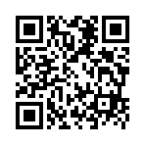 | 03.06.2026  10.00 | Электронные подписи индивидуальных предпринимателей и юридических лиц | (34384)  9-40-06  вн.  1242,  2375

